**Фамилия и номер группы**: Нуштаев Никита Петрович ПРИ-О-21/1

**Краткое описание базы данных**:

Customers: Информация о клиентах (CustomerID, Name, Address, Phone).

Products: Информация о продуктах (ProductID, Name, Price, StockQuantity).

Orders: Информация о заказах (OrderID, CustomerID, OrderDate).

OrderItems: Информация о товарах в заказах (OrderItemID, OrderID, ProductID, Quantity).

Employees: Информация о сотрудниках (EmployeeID, Name, Position).

Suppliers: Информация о поставщиках (SupplierID, Name, Address).

Shipments: Информация о поставках (ShipmentID, SupplierID, ProductID, Quantity, ShipmentDate).

user_employees: Связь между клиентами и сотрудниками (id, Customer_ID, employee_id, dateEmpl).

**Модель базы данных**:

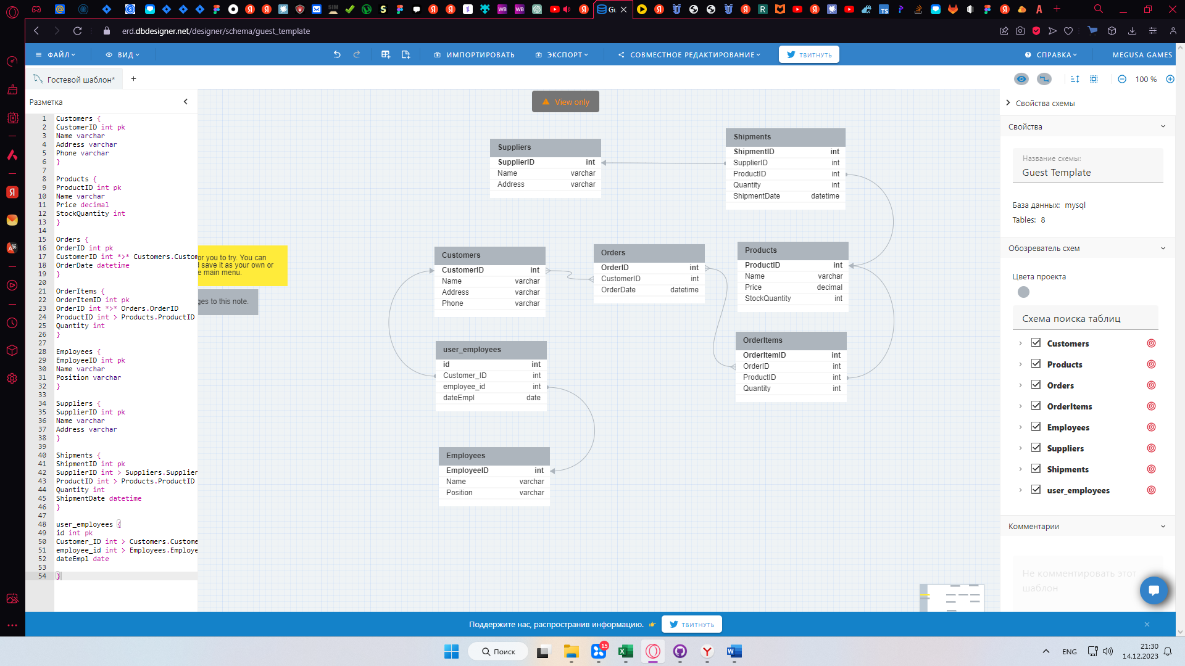

**Код создания БД на языке целевой СУБД**:

-- Создание таблицы Customers

CREATE TABLE Customers (

CustomerID serial PRIMARY KEY,

Name varchar,

Address varchar,

Phone varchar

);

-- Создание таблицы Products

CREATE TABLE Products (

ProductID serial PRIMARY KEY,

Name varchar,

Price decimal,

StockQuantity int

);

-- Создание таблицы Orders

CREATE TABLE Orders (

OrderID serial PRIMARY KEY,

CustomerID int REFERENCES Customers(CustomerID),

OrderDate timestamp

);

-- Создание таблицы OrderItems

CREATE TABLE OrderItems (

OrderItemID serial PRIMARY KEY,

OrderID int REFERENCES Orders(OrderID),

ProductID int REFERENCES Products(ProductID),

Quantity int

);

-- Создание таблицы Employees

CREATE TABLE Employees (

EmployeeID serial PRIMARY KEY,

Name varchar,

Position varchar

);

-- Создание таблицы Suppliers

CREATE TABLE Suppliers (

SupplierID serial PRIMARY KEY,

Name varchar,

Address varchar

);

-- Создание таблицы Shipments

CREATE TABLE Shipments (

ShipmentID serial PRIMARY KEY,

SupplierID int REFERENCES Suppliers(SupplierID),

ProductID int REFERENCES Products(ProductID),

Quantity int,

ShipmentDate timestamp

);

-- Создание таблицы user_employees

CREATE TABLE user_employees (

id serial PRIMARY KEY,

Customer_ID int REFERENCES Customers(CustomerID),

employee_id int REFERENCES Employees(EmployeeID),

dateEmpl date

);

**Снимок экрана экспортированной базы в СУБД**:

